Муниципальное дошкольное образовательное бюджетное учреждение детский сад №14 «Ладушки» г. Белорецк муниципального района Белорецкий район Республики Башкортостан

Познавательно – исследовательский проект
«Героев помним имена!»
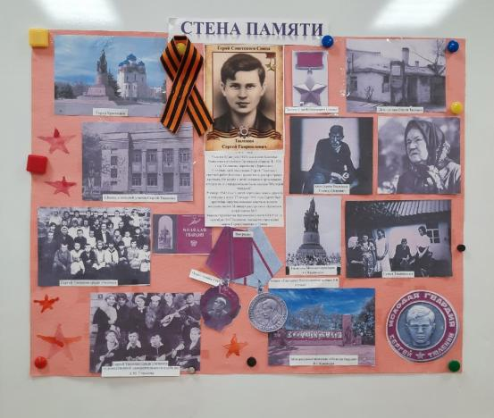
Для детей старшего дошкольного возраста

Исполнители: воспитатели
Бухарметова С.В.
Гайнетдинова С.П.
Паспорт проекта.
Тема проекта: «Героев помним имена!»
Вид проекта: познавательно – исследовательский.
Продолжительность проекта: краткосрочный.
Участники проекта: воспитатели, дошкольники 6 – 7 лет, родители.
Актуальность проекта:
«Исследовать – значит видеть то, что видели все,
и думать так, как не думал никто»
А.Сент - Дьердьи

Если быть честными самим с собой, то, наверное, мало кто знает, в честь кого названы улицы в наших городах. Мы ежедневно ходим по давно знакомым улицам и даже не задумываемся, почему улица носит то или иное название? Как называлась раньше и почему? Улицы – это немые свидетели и хранители истории наших предков. Многие улицы названы в честь писателей и поэтов, композиторов и героев гражданской и Великой Отечественной Войны, знаменательных дат и праздников.
У каждого человека есть дом – место, где ему уютно и хорошо, где его всегда ждут. Город и район, в котором мы живем, это тоже наш дом, только общий. Проведенный среди воспитанников опрос показал, что у большинства исследуемых дошкольников недостаточно сформированы знания о родном городе. Дети сомневаются в ответах, недостаточно владеют информацией, так как родители не имеют возможности посещать культурные учреждения города из-за высокой занятости.
Знакомство с родным городом, улицами, с известными людьми, прославившими район, имеет неоценимое значение для познавательного, нравственного, социально-личностного развития детей, формирует у детей чувства восхищения, гордости и любви к родному краю, помогает создавать условия для развития гражданских чувств.
Грамотно выстроенный педагогический процесс способен не просто дать полезную информацию, но и сформировать познавательный интерес к истории родного города, чувство уважения к его жителям. Дошкольники должны знать, как устроена жизнь в районе, о людях, именами которых названы родные улицы, о достижениях предков и современников. И тогда они будут не только гордиться своим городом и районом, но и заботиться о нем.
Актуальность работы в том, что каждый житель нашего города, должен знать историю улицы, на которой он живет;
Объектом исследования является улица имени героя молодогвардейца Сергея Тюленина, на которой находится наш детский сад.
Цель: осуществить совместную деятельность детей и взрослых по ознакомлению с героями ВОВ в честь которых названы улицы родного города.
Задачи:
- Образовательные:
  - познакомить детей с улицей С.Тюленина, на которой находится наш детский сад.
  - расширить знания детей о подвиге героев Великой Отечественной войны;
  - познакомить с биографией молодогвардейца Сергея Тюленина;
  - узнать о подвиге Героя, в честь которого названа улица;
  - обогатить словарный запас детей следующими словами: боевой подвиг, долг перед Родиной, герой, память людская, фронт.
  - познакомить детей с различными источниками нахождения информации.
- Развивающие:
  - развивать у дошкольников самостоятельность, коммуникативные качества, умение добывать знания;
  - создать предметное пространство для организации познавательно-исследовательской деятельности в рамках тематики проекта.
- Воспитательные:
  - воспитывать у детей любовь и уважение к героям, павшим за нашу Родину;
  - воспитывать у дошкольников чувства гордости и сопричастности к подвигу страны через поддержание интереса к истории своего города;
  - обогатить детско-родительские отношения опытом совместной деятельности через формирование представлений об улицах родного города.
Исполнители проекта: педагогический коллектив ДОУ, дети 6-7 лет, родители.
Условия реализации проекта.
-содействие и сотрудничество детей и взрослых;
-сотрудничество ДОУ с семьёй;
-возрастная адекватность дошкольного образования;
-поддержка инициативы детей в разных видах деятельности;
-принцип интеграции содержания образовательных областей, видов деятельности, форм, средств, методов и приёмов работы с дошкольниками.
Этапы реализации:
I. Подготовительный – ноябрь (2 неделя)
II. Основной – октябрь (3 неделя)
III. Заключительный – ноябрь (4 неделя)
Ожидаемые результаты:
- Для детей:
  - сформированность нравственно-патриотических чувств к истории, культуре, природе Ленинского района;
  - развитость связной монологической и диалогической речи воспитанников.
  - словарный запас детей пополнится следующими словами: боевой подвиг, долг перед Родиной, герой, память людская, фронт;
  - дети запомнят названия пяти улиц района: С.Тюленина, Маяковского;
  - в результате реализации проекта у детей сформируются интегративные качества: любознательность, эмоциональная отзывчивость, воспитанники овладеют знаниями о городе Белорецке, о земляках, прославившихся подвигами военных лет, вербальными и невербальными средствами общения и способами конструктивного взаимодействия со взрослыми и сверстниками, правилами поведения в общественных местах.
- Для педагогов:
  - на этапах реализации проекта педагоги разработают авторские конспекты бесед с детьми: «История нашего города», «Современный Белорецк», «Достопримечательности нашего города», «Район, в котором мы живем», «Памятные места нашего города», «Какие улицы нашего района мы знаем?», «Какие улицы названы в честь земляков города Белорецка и Белорецкого района?».
  - повышение педагогической компетентности и мотивации при организации воспитательно-образовательного процесса по нравственно-патриотическому воспитанию детей.
- Для родителей:
  - активное участие родителей в тематических праздниках и выставках, проводимых в рамках реализации проекта;
  - оказание помощи в организации и проведении экскурсий и целевых прогулок.
Продукт:
Стена памяти героя молодогвардейца Сергея Тюленина.
Для реализации проекта применялись разнообразные формы, методы и приёмы работы с детьми такие как:
-ООД, беседы;
-чтение художественной литературы, просмотр отрывков фильма с последующим обсуждением;
-рассматривание иллюстраций, картин;
-сюжетно-ролевые, дидактические, настольно – печатные игры;
-экскурсии;
-художественно-творческая деятельность;
-слушание музыки;
-проведение праздников;
Работа с родителями – привлечение к сбору материалов о С. Тюленине, об улице, к участию в реализации мероприятий проекта.
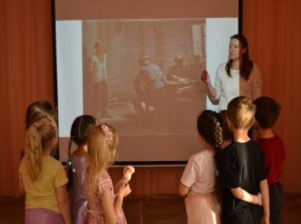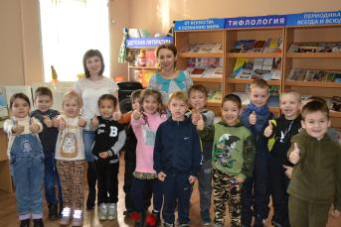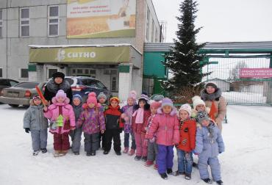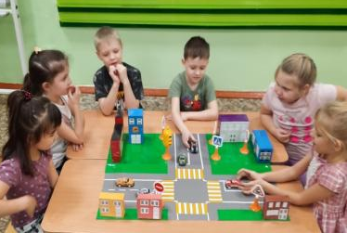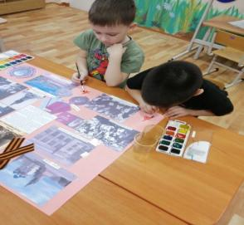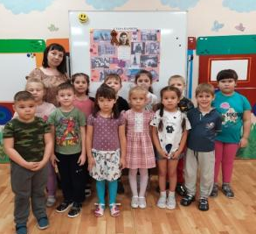
План совместных действий взрослых и детей на этапах проектирования.

Совместная деятельность педагога и детей | Организация развивающей среды | Взаимодействие с семьёй
Подготовительный этап
Ноябрь 2 неделя  Составление плана проекта.  Определение цели проекта и его мотивация.  Подготовка теоретического и практического материала. | Подбор информации в интернетресурсах, книг, иллюстраций о герое молодогвардейце С.Тюленине.  Внести альбом «Награды Родины», плакаты военного времени.  Организация выставки книг о Великой Отечественной войне: А.А.Фадеева « Молодая гвардия», Документальная повесть «Это было в Краснодоне» , стихи Л.Ошанина «Песнь о Краснодоне», М.Исаковского «Слушайте, товарищи…» Е.Е.Щекотихин «Сергей Тюленин-исполин русского духа», В.Резцов «Юра, Серёжа и бессмертие»  А.Митяев «Дедушкин орден», Ю.Коваль «Выстрел» | Предложить родителям принять активное участие в проектной деятельности (сбор информации и оформление).  Опрос-анкетирование  «Почему улица названа именем С.Тюленина»
Основной этап
Проведение цикла познавательных занятий и бесед на темы: «Город, в котором мы живем», «Какие улицы нашего города мы знаем?», «Какие улицы названы в честь героев ВОВ ?».  Беседа «Никто не забыт, ничто не забыто»  3 неделя  Презентация «Героические подвиги молодогвардейцев в годы войны»  Показ презентаций на тему «Мой Белорецк!», «Улица С. Тюленина».  Беседа о правилах поведения на улице.  Д/игра «Назови домашний адрес»  Пешая экскурсия по ул.  С. Тюленина.  Составление творческих рассказов «Моя улица» (с использованием картинно-графической схемы)  Виртуальная Экскурсия на выставку «Образы молодогвардейцев в искусстве» https://урок.рф/data/edu/files/z1453890493.pptx  Прослушивание песен «Это было в Краснодоне» муз. В.Соловьёва-Седого, сл. С.Островского.  4 неделя.  Аппликация «Мой район», «Дома на нашей улице».  Рисование «Моя улица», «Чтобы не было войны».  Изготовление макета «Улица, на которой я живу".  Д/и «Путешествие по городу».  Разрезные картинки, пазлы «Что находится на нашей улице». (Почта, библиотека, Шиномонтаж, кафе, швейное предприятие и т.д)  Игра-викторина с родителями «Что вы знаете про героя молодогвардейца С.Тюленина?».  Рисование на тему «Я рисую свою улицу». | Рассматривание открыток, фотографий микрорайона  Совместное оформление фотовыставки «Как служили наши деды»  Поместить макет «Улица, на которой я живу», «Дорожный перекресток», знаки дорожного движения, рабочую форму, жезл регулировщика и игрушечные машины.  Подбор иллюстраций по правилам поведения на улице, в обществе. | Консультация для родителей «Воспитание маленького патриота»;  Просмотр отрывков телевизионного художественного фильма «Молодая гвардия» режиссёра Л.Пляскина.  Оформление мини-центра «Наш район (карта и фотографии района, графическая схема микрорайона, макет «Улица, на которой я живу», коллаж детского художественного творчества «Мой район», альбом «Земляки герои»);  Привлечь к пополнению атрибутов для с-р игр.  Привлечь к подготовке и участию в празднике.
III. Заключительный этап.
Оформление: «Стена памяти», в честь героя молодогвардейца Сергея Тюленина.
Методическое обеспечение проекта.
Интернет ресурсы:
http://vk.com/wall-38112762_484
https://ru.wikipedia.org/wiki/Молодая_гвардия_
http://www.molodguard.ru/guardians.htm
https://yandex.ru/images/search?text=художники
http://www.molodguard.ru/
http://ru.wikipedia.org

Колотович А. Ф. Дорогие мои краснодонцы, Луганск, 1961.
Тронько В. В. Бессмертие юных. (Из истории борьбы комсомольского подполья Украины против гитлеровских захватчиков в годы Великой Отечественной войны), М., "Молодая гвардия", 1958, стр. 101-117.
Фадеев А. А. Молодая гвардия. М., "Правда", 1965.
Газета «Дуэль», 1998 год, статья А.Ф. Гордеева "Герои и предатели", Герои Краснодона, "Молодая гвардия", 1943.
Гужева В., Крыжановский А. «Молодая гвардия»
Тимофеева И.Н. »Памяти погибших»

